**Лекция 7. РАЗВИТИЕ НЕРВНОЙ СИСТЕМЫ В ОНТОГЕНЕЗЕ**

Онтогенез, или индивидуальное развитие организма, делится на два периода: *пренатальный* (внутриутробный) и *постнатальный* (после рождения). Первый продолжается от момента зачатия и формирования зиготы до рождения; второй — от момента рождения и до смерти.

***Пренатальный период*** в свою очередь подразделяется на три периода: начальный, зародышевый и плодный. *Начальный* (предимплантационный) период у человека охватывает первую неделю развития (с момента оплодотворения до имплантации в слизистую оболочку матки). *Зародышевый* (предплодный, эмбриональный) период — от начала второй недели до конца восьмой недели (с момента имплантации до завершения закладки органов). *Плодный* (фетальный) период начинается с девятой недели и длится до рождения. В это время происходит усиленный рост организма.

***Постнатальный период*** онтогенеза подразделяют на одиннадцать периодов: 1-й — 10-й день — новорожденные; 10-й день — 1 год — грудной возраст; 1—3 года — раннее детство; 4—7 лет — первое детство; 8—12 лет — второе детство; 13—16 лет — подростковый период; 17—21 год — юношеский возраст; 22—35 лет — первый зрелый возраст; 36—60 лет — второй зрелый возраст; 61—74 года— пожилой возраст; с 75 лет — старческий возраст, после 90 лет — долгожители.

Завершается онтогенез естественной смертью.

Пренатальный период онтогенеза начинается с момента слияния мужских и женских половых клеток и образования *зиготы.* Зигота последовательно делится, образуя шаровидную *бластулу.* На стадии бластулы идет дальнейшее дробление и образование первичной полости — *бластоцеля.* Затем начинается процесс гаструляции, в результате которого происходит перемещение клеток различными способами в бластоцель, с образованием *двухслойного зародыша.* Наружный слой клеток называется *эктодерма*, внутренний — *энтодерма.* Внутри образуется полость первичной кишки — *гастроцель.* Это стадия гаструлы. На стадии нейрулы образуются *нервная трубка*, *хорда*, *сомиты* и другие эмбриональные зачатки. Зачаток нервной системы начинает развиваться еще в конце стадии гаструлы. Клеточный материал эктодермы, расположенный на дорсальной поверхности зародыша, утолщается, образуя медуллярную пластинку (рис. 17, *2*).Эта пластинка ограничивается с боков медуллярными валиками. Дробление клеток медуллярной пластинки (медуллобластов) и медуллярных валиков приводит к изгибанию пластинки в желоб, а затем к смыканию краев желоба и образованию медуллярной трубки (рис. 16а, *1*).При соединении медуллярных валиков образуется ганглиозная пластина, которая затем делится на ганглиозные валики.

**Рис. 16. Закладка нервной трубки (схематичное изображение и вид на поперечном срезе):**

А—А'— уровень поперечного среза; *а* — начальный этап погружения медуллярной пластинки и формирования нервной трубки: 1 — нервная трубка; 2 — ганглиозная пластина; 3 — сомит; *б —* завершение образования нервной трубки и погружение ее внутрь зародыша: 4 — эктодерма; 5 — центральный канал; 6 — белое вещество спинного мозга; 7 — серое вещество спинного мозга; 8 — закладка спинного мозга; 9 — закладка головного мозга

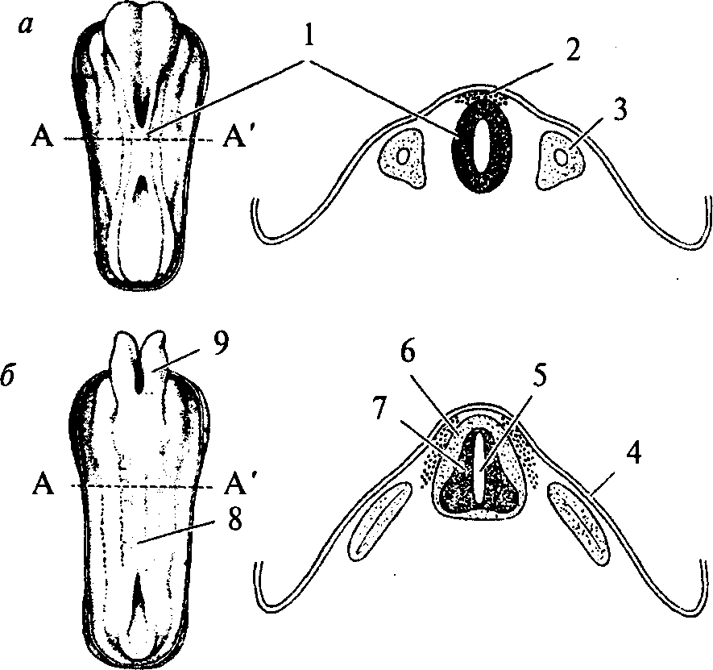

**Рис. 17. Пренатальное развитие нервной системы человека:**

1 — нервный гребень; 2 — нервная пластина; 3 — нервная трубка; 4 — эктодерма; 5 — средний мозг; 6 — спинной мозг; 7 — спинномозговые нервы; 8 — глазной пузырек; 9 — передний мозг; 10 — промежуточный мозг; 11 — мост; 12 — мозжечок; 13 — конечный мозг

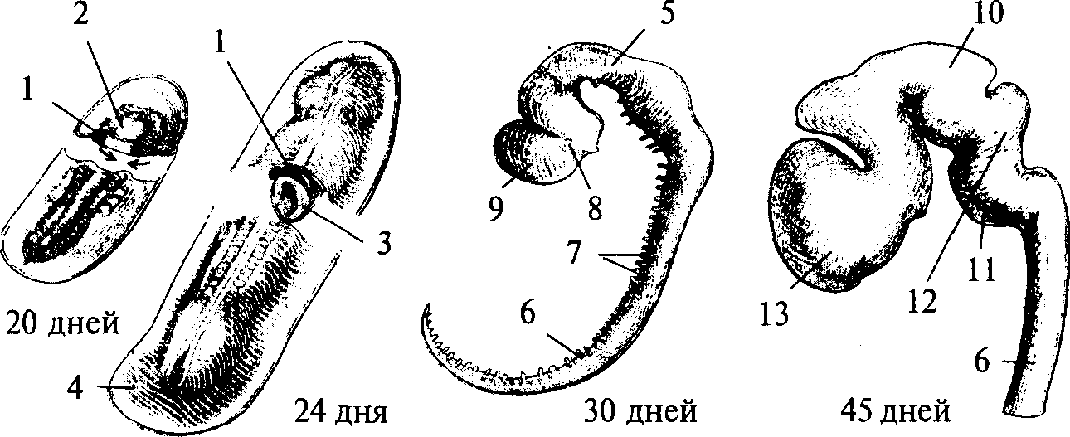

Одновременно происходит погружение нервной трубки внутрь зародыша (рис. *16в;* 17, *3*).

Однородные первичные клетки стенки медуллярной трубки — медуллобласты — дифференцируются на первичные нервные клетки (нейробласты) и исходные клетки нейроглии (спонгиобласты). Клетки внутреннего, прилежащего к полости трубки, слоя медуллобластов превращаются в эпендимные, которые выстилают просвет полостей мозга. Все первичные клетки активно делятся, увеличивая толщину стенки мозговой трубки и уменьшая просвет нервного канала. Нейробласты дифференцируются на нейроны, спонгиобласты — на астроциты и олигодендроциты, эпендимные — на эпендимоциты (на этом этапе онтогенеза клетки эпендимы могут образовывать нейробласты и спонгиобласты). При дифференцировке нейробластов отростки удлиняются и превращаются в дендриты и аксон, которые на данном этапе лишены миелиновых оболочек. Миелинизация начинается с пятого месяца пренатального развития и полностью завершается лишь в возрасте 5—7 лет. На пятом же месяце появляются синапсы. Миелиновая оболочка формируется в пределах ЦНС олигодендроцитами, а в периферической нервной системе — Шванновскими клетками.

В процессе эмбрионального развития формируются отростки и у клеток макроглии (астроцитов и олигодендроцитов). Клетки микроглии образуются из мезенхимы и появляются в ЦНС вместе с прорастанием в нее кровеносных сосудов.

Клетки ганглиозных валиков дифференцируются сначала в биполярные, а затем в псевдоуниполярные чувствительные нервные клетки, центральный отросток которых уходит в ЦНС, а периферический — к рецепторам других тканей и органов, образуя афферентную часть периферической соматической нервной системы. Эфферентная часть нервной системы состоит из аксонов мотонейронов вентральных отделов нервной трубки.

В первые месяцы постнатального онтогенеза продолжается интенсивный рост аксонов и дендритов и резко возрастает количество синапсов в связи с развитием нейронных сетей.

*Эмбриогенез головного мозга* начинается с развития в передней (ростральной) части мозговой трубки двух первичных мозговых пузырей, возникающих в результате неравномерного роста стенок нервной трубки (архэнцефалон и дейтерэнцефалон). Дейтерэнцефалон, как и задняя часть мозговой трубки (впоследствии спинной мозг), располагается над хордой. Архэнцефалон закладывается впереди нее. Затем в начале четвертой недели у зародыша дейтерэнцефалон делится на средний (*mesencephalon*)и ромбовидный (*rhombencephalon*)пузыри. А архэнцефалон превращается на этой (трехпузырной) стадии в передний мозговой пузырь (*prosencephalon*)(рис. 17, *9*).В нижней части переднего мозга выпячиваются обонятельные лопасти (из них развиваются обонятельный эпителий носовой полости, обонятельные луковицы и тракты). Из дорсолатеральных стенок переднего мозгового пузыря выступают два глазных пузыря. В дальнейшем из них развиваются сетчатка глаз, зрительные нервы и тракты.

На шестой неделе эмбрионального развития передний и ромбовидный пузыри делятся каждый на два и наступает пятипузырная стадия (рис. 17).

Передний пузырь — *конечный мозг* — разделяется продольной щелью на два полушария. Полость также делится, образуя боковые желудочки. Мозговое вещество увеличивается неравномерно, и на поверхности полушарий образуются многочисленные складки — извилины, отделенные друг от друга более или менее глубокими бороздами и щелями (рис. 18). Каждое полушарие разделяется на четыре доли, в соответствие с этим полости боковых желудочков делятся также на 4 части: центральный отдел и три рога желудочка. Из мезенхимы, окружающей мозг зародыша, развиваются оболочки мозга. Серое вещество располагается и на периферии, образуя кору больших полушарий, и в основании полушарий, образуя подкорковые ядра.

Задняя часть переднего пузыря остается неразделенной и называется теперь *промежуточным мозгом* (рис. 17, *10*).Функционально и морфологически он связан с органом зрения. На стадии, когда границы с конечным мозгом слабо выражены, из базальной части боковых стенок образуются парные выросты — глазные пузыри (рис. 17, *8*), которые соединяются с местом их происхождения при помощи глазных стебельков, впоследствии превращающихся в зрительные нервы. Наибольшей толщины достигают боковые стенки промежуточного мозга, которые преобразуются в зрительные бугры, или таламус. В соответствии с этим полость III желудочка превращается в узкую сагиттальную щель. В вентральной области (гипоталамус) образуется непарное выпячивание — воронка, из нижнего конца которой происходит задняя мозговая доля гипофиза — нейрогипофиз.

**Рис. 18. Этапы развития головного мозга человека**

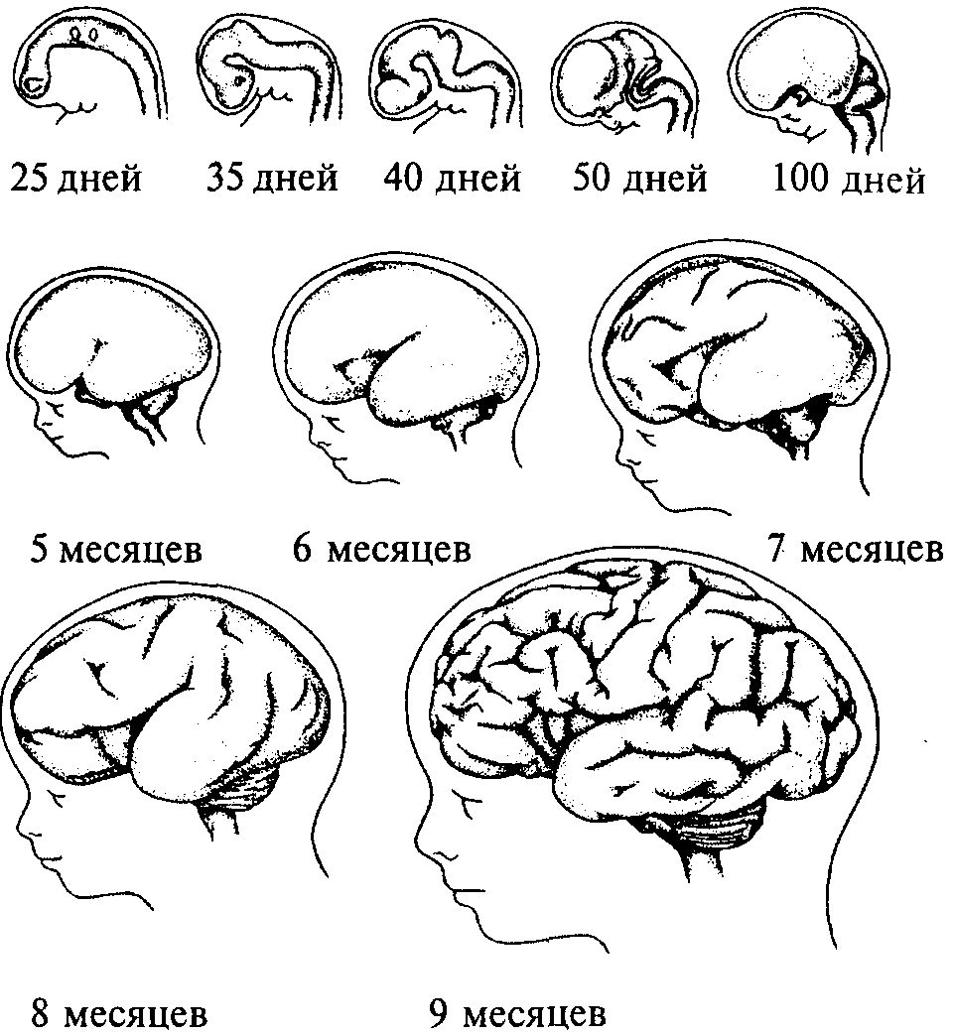

Третий мозговой пузырь превращается в *средний мозг* (рис. 17, 5), который развивается наиболее просто и отстает в росте. Стенки его утолщаются равномерно, а полость превращается в узкий канал — Сильвиев водопровод, соединяющий III и IV желудочки. Из дорсальной стенки развивается четверохолмие, а из вентральной — ножки среднего мозга.

Ромбовидный мозг делится на задний и добавочный. Из заднего формируется мозжечок (рис. 17, *12*) — сначала червь мозжечка, а затем полушария, а также мост (рис. 17, *11*). Добавочный мозг превращается в продолговатый мозг. Стенки ромбовидного мозга утолщаются — как с боков, так и на дне, только крыша остается в виде тончайшей пластинки. Полость превращается в IV желудочек, который сообщается с Сильвиевым водопроводом и с центральным каналом спинного мозга.

В результате неравномерного развития мозговых пузырей мозговая трубка начинает изгибаться (на уровне среднего мозга — теменной прогиб, в области заднего мозга — мостовой и в месте перехода добавочного мозга в спинной — затылочный прогиб). Теменной и затылочный прогибы обращены наружу, а мостовой — внутрь (рис. 17; 18).

Структуры головного мозга, формирующиеся из первичного мозгового пузыря: средний, задний и добавочный мозг — составляют ствол головного мозга (*trùncus cerebri*).Он является ростральным продолжением спинного мозга и имеет с ним общие черты строения. Проходящая по латеральным стенкам спинного мозга и стволового отдела головного мозга парная пограничная борозда (*sulcus limitons*)делит мозговую трубку на основную (вентральную) и крыловидную (дорзальную) пластинки. Из основной пластинки формируются моторные структуры (передние рога спинного мозга, двигательные ядра черепно-мозговых нервов). Над пограничной бороздой из крыловидной пластинки развиваются сенсорные структуры (задние рога спинного мозга, сенсорные ядра ствола мозга), в пределах самой пограничной борозды — центры вегетативной нервной системы.

Производные архэнцефалона (*telencephalon* и *diencéphalon*)создают подкорковые структуры и кору. Здесь нет основной пластинки (она заканчивается в среднем мозге), следовательно, и нет двигательных и вегетативных ядер. Весь передний мозг развивается из крыловидной пластинки, поэтому в нем имеются лишь сенсорные структуры (см. рис.18).

Постнатальный онтогенез нервной системы человека начинается с момента рождения ребенка. Головной мозг новорожденного весит 300—400 г. Вскоре после рождения прекращается образование из нейробластов новых нейронов, сами нейроны не делятся. Однако к восьмому месяцу после рождения вес мозга удваивается, а к 4—5 годам утраивается. Масса мозга растет в основном за счет увеличения количества отростков и их миелинизации. Максимального веса мозг мужчин достигает к 20—29 годам, а женщин к 15—19. После 50 лет мозг уплощается, вес его падает и в старости может уменьшиться на 100 г.

**2. ВЕГЕТАТИВНАЯ НЕРВНАЯ СИСТЕМА**

Вегетативная нервная система регулирует внутренние процессы, обеспечивающие жизнь организма, такие как пищеварение, дыхание, сердечно-сосудистая деятельность.

Центральные структуры вегетативной нервной системы расположены в головном и спинном мозге. В головном мозге это, прежде всего, гипоталамические центры, обеспечивающие постоянство внутренней среды организма, а также стволовые вегетативные ядра. В спинном мозге нейроны вегетативной нервной системы располагаются на границе между базальной и крыловидной пластинами, образуя боковые рога серого вещества.

Периферические части вегетативной нервной системы состоят из ганглиев, представляющих собой скопления нервных клеток, лежащих вне пределов ЦНС, и волокон. Эфферентные волокна центральных структур вегетативной нервной системы выходят из ЦНС в составе смешанных черепно-мозговых или по передним корешкам спинномозговых нервов. Затем покидают общий нервный ствол и переключаются в ганглиях. Афферентные волокна заходят в ЦНС вместе с чувствительными соматическими волокнами через задние корешки спинного мозга или в составе черепно-мозговых нервов.

Ганглии, в зависимости от местоположения, делятся на: паравертебральные (лежащие в непосредственной близости от позвоночника), превертебральные (удаленные от позвоночника), экстрамуральные (лежащие поблизости от иннервируемого органа) и интрамуральные (расположенные непосредственно в стенке органа). Волокна, подходящие к ганглию (преганглионарные), покрыты миелином, волокна, покидающие ганглий (постганглионарные), немиелинизированы и имеют серый цвет.

В вегетативных ганглиях находятся афферентные, эфферентные и ассоциативные нейроны. Для этих ганглиев характерно, что количество постганглионарных волокон гораздо больше количества подходящих преганглионарных. Эфферентные вегетативные волокна оканчиваются на гладкой мускулатуре внутренних органов, сердечной мышце и железах.

Вся вегетативная нервная система состоит из двух отделов: парасимпатического и симпатического. Оба эти отдела иннервируют одни и те же органы, т.е. к каждому вегетативному органу подходят как парасимпатические, так и симпатические окончания, часто оказывая на него противоположное действие (рис. 19).

**Рис. 19. Схема строения вегетативной нервной системы. Римскими цифрами обозначены соответствующие пары черепно-мозговых нервов**

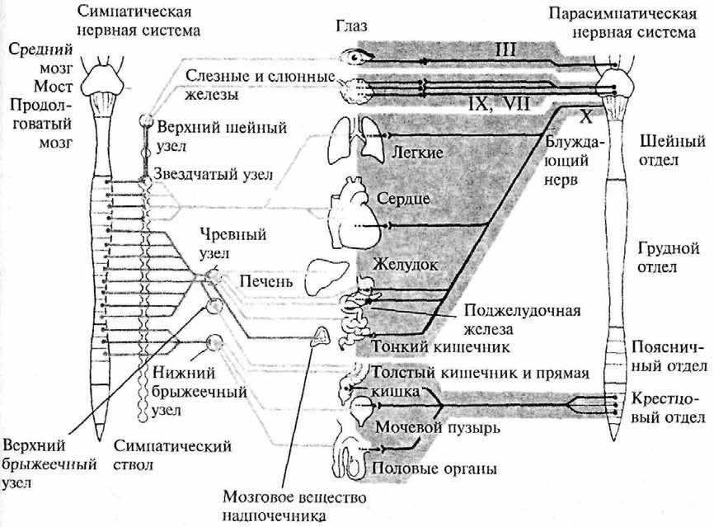

**2.1. Парасимпатический отдел вегетативной нервной системы**

**Центральные структуры**

***Центральные структуры*** парасимпатического отдела вегетативной нервной системы расположены в *стволе мозга* (средний мозг, **37**

Варолиев мост и продолговатый мозг) и в *крестцовом отделе спинного мозга.* ***Периферические части*** образованы *эктрамуральными* и *интрамуральными ганглиями и нервами.*

Из среднего мозга парасимпатические ветви уходят в составе глазодвигательного нерва (III пара). Затем преганглионарные волокна направляются к ресничному экстрамуральному ганглию глазницы. Постганглионарные волокна этого ганглия иннервируют гладкую мускулатуру ресничного тела и кольцевых мышц зрачка, т.е. являются двигательными.

Варолиев мост покидается парасимпатическими волокнами в составе лицевого нерва (VII пара). На периферии они образуют преганглионарные веточки нескольких экстрамуральных узлов, иннервирующих железы слизистой оболочки носа и нёба, слезные железы, подчелюстную и подъязычную слюнные железы. Таким образом, парасимпатические веточки лицевого нерва являются секреторными.

Из продолговатого мозга в составе языкоглоточного нерва (IX пара) уходят также секреторные парасимпатическое ветви, которые направляются к ушному экстрамуральному ганглию, иннервирующему околоушные слюнные железы и железы слизистой щек и губ.

Блуждающий нерв (X пара) является самой значительной частью парасимпатического отдела вегетативной нервной системы. Его ветви направляются к сердечному, бронхиальному и чревному сплетениям, а также к интрамуральным узлам в стенках внутренних органов грудной, брюшной полостей и полости большого таза.

Парасимпатические ветви крестцовой части спинного мозга берут начало в боковых рогах серого вещества второго—четвертого крестцовых сегментов и направляются к превертебральным ганглиям нижнего подчревного сплетения и интрамуральным ганглиям органов малого таза (см. рис. 19).

Окончаниями парасимпатического отдела вегетативной нервной системы выделяется медиатор ацетилхолин.

Парасимпатический отдел вегетативной нервной системы регулирует работу внутренних органов в условиях покоя. Его активация способствует снижению частоты и силы сердечных сокращений, снижению кровяного давления, увеличению как двигательной, так и секреторной активности пищеварительного тракта.

**2.2. Симпатический отдел вегетативной нервной системы**

**Центральные структуры**

***Центральные структуры*** симпатического отдела вегетативной нервной системы расположены в *спинном мозге.* Они занимают пространство боковых рогов серого вещества от восьмого шейного сегмента до второго-третьего поясничного (спинномозговой центр Якобсона). Миелинизированные аксоны этого центра выходят в составе передних корешков спинного мозга.

**Периферическая часть**

***Периферическая часть*** симпатического отдела состоит из двух пограничных стволов — *цепочек паравертебральных ганглиев*, *лежащих по краям позвоночника.* Ганглии в цепочке связаны между собой межузловыми ветвями (коннективами). Существуют и комиссуральные связи между симметричными ганглиями. В шейном и нижнем крестцовом отделах симпатического ствола преганглионарные нервы подходят к ганглиям не из своих сегментов спинного мозга, а из ниже- или вышележащих сегментов через коннективы ствола. В этом случае веточки проходят через ганглии, не переключаясь в них и оставаясь миелинизированными.

В шейном отделе имеются три шейных узла, образовавшиеся в онтогенезе при слиянии восьми симпатических ганглиев. Два верхних шейных узла иннервируют сонную артерию, глотку, пищевод, слюнные и щитовидные железы и сердце. Нижний шейный узел, в свою очередь, сливается с верхним грудным симпатическим узлом, образуя крупный звездчатый ганглий. Звездчатый ганглий иннервирует позвоночную артерию, органы грудной полости (пищевод, трахею, вилочковую железу, аорту) и сердечную мышцу.

В грудном отделе имеется 10—12 ганглиев. Постганглионарные ветви первых пяти из них направляются к плевре, сердечному, легочному и аортальному сплетениям. Узлы с 6-го по 9-й образуют большой чревный нерв, который, пройдя в брюшную полость, оканчивается в превертебральных узлах самого крупного нервного сплетения брюшной полости — чревного или солнечного сплетения. В его состав входят как симпатические, так и парасимпатические волокна. От чревного сплетения радиально отходит множество нервов, образующих вторичные сплетения (отсюда и название — солнечное сплетение). В узлах солнечного сплетения оканчиваются волокна многих внутренностных нервов. От узлов этого сплетения берут начало постганглионарные нервы, иннервирующие почти все органы брюшной полости. Последние 2—3 узла грудного отдела своими ветвями формируют малый чревный нерв, который также уходит к узлам солнечного сплетения.

В брюшной части пограничного симпатического ствола имеется 4—5 поясничных узла, от которых идут ветви к брюшной части аорты, половым органам, брыжеечному ганглию, кишечнику. В тазовой части симпатического ствола лежат 4 крестцовых узла и один непарный копчиковый узел. Через тазовое сплетение они иннервируют тазовые органы.

Симпатические афферентные (чувствительные) волокна от внутренних органов, несущие информацию от многочисленных интерорецепторов, идут в составе симпатических нервов и вступают в спинной мозг по его задним корешкам, как и чувствительные соматические афференты.

Окончания симпатических волокон выделяют в качестве медиатора норадренилин и адреналин. Симпатический отдел вегетативной нервной системы увеличивает свою активность при необходимости мобилизации ресурсов организма. Под действием импульсов, приходящих по симпатическим нервам, увеличивается частота и сила сердечных сокращений, сужается просвет кровеносных сосудов, повышается кровяное давление, тормозится двигательная и секреторная активность пищеварительной системы.

Высшим центром, согласующим работу соматических и вегетативных функций, является кора больших полушарий. В ней имеются проекции как парасимпатических, так и симпатических нервов. Чувствительные пути вегетативных органов проецируются в *лимбическую* и *ростральные* части коры (орбитальная, двигательная зоны). Эти проекции строятся на топическом принципе — рядом расположенные органы проецируются в соседние зоны коры. Парасимпатические и симпатические проекции одних и тех же органов проецируются в одни и те же или близко расположенные участки коры. Однако парасимпатические проекции в коре представлены гораздо шире, чем симпатические.

**Филогенез.**

**Филогенез.** Выделение вегетативной нервной системы из общей структуры ЦНС начинается уже у беспозвоночных. У кольчатых червей из клеток подглоточных узлов выделяются самостоятельные ганглии, связанные с кишечной трубкой. Разделение вегетативной нервной системы на симпатическую и парасимпатическую наблюдается уже у насекомых.

Низшие позвоночные (круглоротые) имеют блуждающий нерв и висцеральные (вегетативные) ветви спинномозговых нервов, однако цепочки симпатических ганглиев у них не наблюдается. Большая часть окончаний блуждающего нерва являются чувствительными. У низших рыб появляются сегментарные ганглии, связанные со спинномозговыми нервами и иннервирующие внутренние органы. Начиная с костистых рыб появляются продольные связи между ганглиями и образуется характерный для высших позвоночных парный пограничный симпатический ствол. В различных группах позвоночных существуют свои особенности строения вегетативной нервной системы. У млекопитающих ярко проявляется тенденция к слиянию симпатических ганглиев. Клетки ганглиев периферических отделов вегетативной нервной системы возникают из ганглиозной пластинки. В процессе эмбрионального развития эти клетки перемещаются по ходу соответствующих нервов на периферию. В симпатическом отделе они перемещаются по ходу спинномозговых нервов, в парасимпатическом — по ходу блуждающего и тазового нервов. Покинув спинной мозг, симпатические нейроны располагаются двумя тяжами вдоль развивающегося позвоночника, образуя пограничные симпатические стволы. Некоторые из них мигрируют дальше, образуя превертебральные ганглии. Формирование периферических ганглиев значительно отстает от формирования структур центральной нервной системы. **Онтогенез.**

**Онтогенез.** В онтогенезе парасимпатическая нервная система возникает раньше, чем симпатическая. Сначала наблюдается формирование чувствительных ганглиев и миграция нервных элементов на периферию по их нервам. Так, в сердце, на стадии зародыша 7, 5—11 мм, уже существует интрамуральное парасимпатическое сплетение, в то время как симпатические волокна прорастают к нему на стадии 17—23 мм.

На стадии 9-15 мм у зародыша наблюдается две пары параллельно идущих тяжей — закладки пограничных симпатических стволов, и лежащие вентральнее их закладки превертебральных сплетений брюшной полости. У зародыша 19 мм формируется шейное сплетение и симпатический ствол. С окончанием плодного периода симпатическая нервная система не заканчивает своего формирования. До трехлетнего возраста происходит интенсивный рост клеток, увеличение диаметра нервных волокон, увеличение размеров ганглиев.